附件3
中国新闻奖新闻摄影参评作品推荐表

标题 |  | （中共二十大）中国共产党第二十次全国代表大会在京开幕 |  |  |  |  |  | 作品类别 | 新闻摄影 国际传播 类  （单幅/组照/国际传播）
作者 |  | 盛佳鹏 |  |  |  |  |  | 编辑 | 满会乔 张九玲 熊然
原创单位 |  | 中国新闻社 |  |  |  |  |  | 刊播单位 | 中国新闻社
刊播版面  (名称及版次) |  | 图片电讯通稿 |  |  |  |  |  | 刊播日期 | 2022年 10月16 日
新媒体
作品网址
所配合的文字报道的标题
︵  作采  品编  简过  介程  ︶ | 记者综合以前会议拍摄经验，提前找好拍摄点位，并准备好摄影梯，按照预先对画面的策划，提前测试好几款镜头的效果，最终选用200-400mm镜头，捕捉到领导人入场时与代表们亲切打招呼的画面。
社  会  效  果 | 该图片被巴西、泰国、香港、澳门等国家和地区的多家中文媒体媒体采用、刊发。
推  荐  理  由 | 该图片抓取了会议进行中的精彩瞬间，展现了领导人从容、自信、亲切的大国领袖形象。同意推荐。  签名：  （盖单位公章）  2023年 月 日
初  评  评  语 | 初评评委会填报评语。主要负责人签名并加盖单位公章。  签名：  （盖单位公章）  2023年 月 日
联系人  （作者） |  | 盛佳鹏 |  |  |  | 手机 | 13501068671 |  | 电话 |  | 01088387542
电子邮箱 |  | shengjiapeng@163.com |  |  |  |  |  |  | 邮编 |  | 100037
地址 |  | 北京市西城区百万庄南街12号中新社摄影部
以下仅供自荐作品填写
获奖项名称等级
推荐人姓名 |  |  |  |  |  | 单位及职称 |  |  |  | 手机
推荐人姓名 |  |  |  |  |  | 单位及职称 |  |  |  | 手机
此表可从中国记协网www.zgjx.cn下载。

（中共二十大）中国共产党第二十次全国代表大会在京开幕
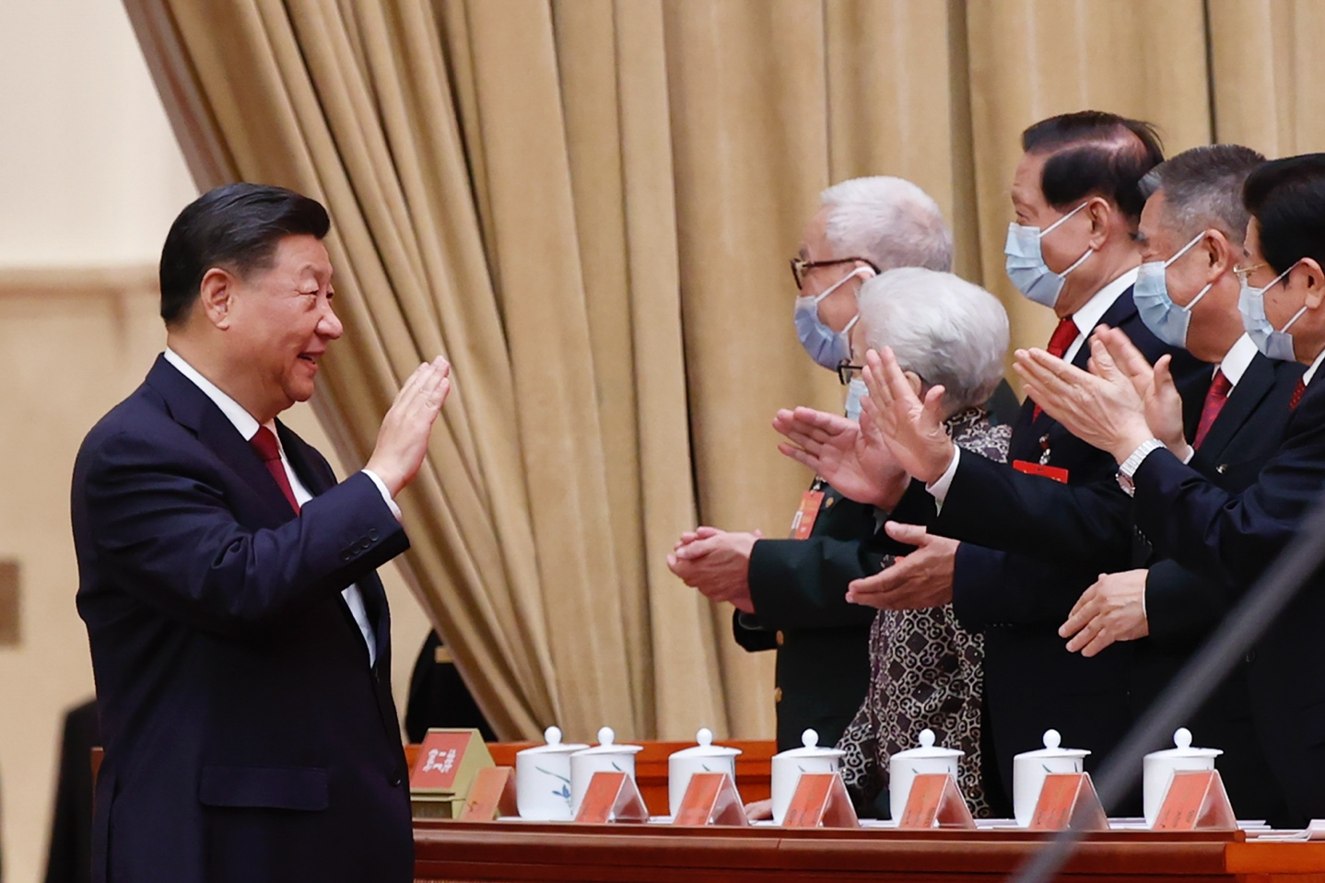

10月16日，中国共产党第二十次全国代表大会在北京人民大会堂开幕。图为习近平步入会场。
中新社记者 盛佳鹏 摄

